МИНИСТЕРСТВО НАУКИ И ВЫСШЕГО ОБРАЗОВАНИЯ РОССИЙСКОЙ ФЕДЕРАЦИИ
Федеральное государственное автономное образовательное учреждение высшего образования «Московский авиационный институт (национальный исследовательский университет)»

ОТЧЁТ ПО ЛАБОРАТОРНОЙ РАБОТЕ
№ 4
Дисциплина:
Операционные системы и архитектура компьютера
Тема:
Межпроцессный обмен данными через отображаемые файлы

Выполнил:
студент группы М8О-202БВ-25
Соболев В.А.
Проверил:
Преподаватель ТОП-ИТ
Сысоев М.А.

Москва, 2026 г.

1. Цель работы
Разработать на языке Си программу, в которой родительский и дочерний процессы обмениваются данными через отображаемый файл. Освоить mmap(), межпроцессные семафоры, управление файловыми дескрипторами и освобождение ресурсов ОС. Выполнить вариант второй лабораторной: записывать в файл строки, заканчивающиеся символом «.» или «;», а сообщения об остальных строках передавать родителю.

2. Краткое описание архитектуры решения
Решение состоит из parent.c, child.c, модуля shared.c, заголовочного файла shared.h и Makefile. Родитель считывает имя выходного файла и строки. Через fork() создаётся дочерний процесс, который запускает child.exe посредством execl(). Ребёнок проверяет строки, записывает корректные в файл и возвращает результат проверки.
Функция create_shared() создаёт временный файл через mkstemp(), сразу удаляет его имя через unlink(), задаёт размер с помощью ftruncate() и отображает его через mmap() с флагом MAP_SHARED. После fork() ребёнок наследует дескриптор; его номер передаётся через аргумент exec. После exec ребёнок создаёт своё отображение того же файла. Адреса отображений могут различаться, но содержимое общее.
Структура shared_data содержит буфер на 4096 байт, длину данных, тип сообщения, код ответа, текст ошибки, PID родителя и два семафора. Для семафоров sem_init() вызывается с pshared = 1. Родитель заполняет запрос и вызывает sem_post(request); ребёнок ждёт request, обрабатывает данные и вызывает sem_post(response). Перед следующим запросом родитель ожидает response, поэтому процессы не перезаписывают буфер одновременно.
Сообщения MESSAGE_PART и MESSAGE_LINE обозначают промежуточную и последнюю часть строки; MESSAGE_FINISH завершает обмен. Ребёнок собирает длинные строки в собственной динамической памяти через realloc(). Ответы REPLY_OK, REPLY_INVALID и REPLY_ERROR различают успех, некорректную строку и критическую ошибку. Пустая строка считается некорректной; символ CR перед концом строки удаляется.
wait_message() ожидает семафор с тайм-аутом и проверяет второй процесс: родитель — через waitid() с WNOWAIT, ребёнок — через getppid(). При обрыве ожидание прекращается с ошибкой. При аварии родитель отправляет SIGTERM и вызывает waitpid(); семафоры уничтожаются после завершения ребёнка. Оба процесса вызывают munmap() и освобождают память. Данные удалённого файла освобождаются после закрытия дескрипторов и снятия отображений. Потоков и пользовательских обработчиков сигналов нет.

2.1 Схема взаимодействия компонентов
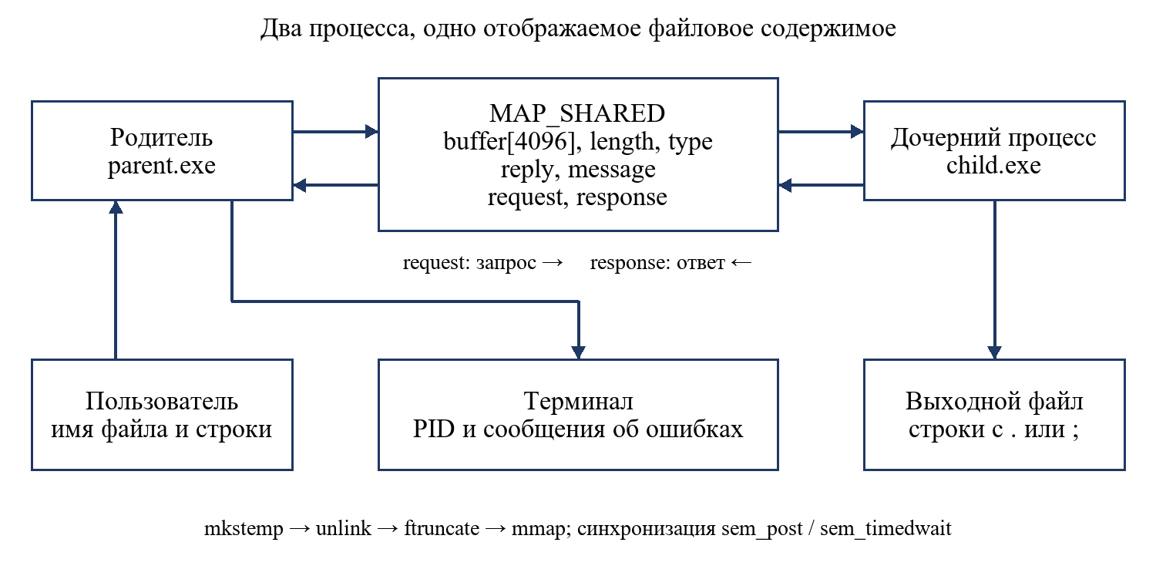
Рисунок 1 — Обмен через отображаемый файл и семафоры

3. Листинг ключевых фрагментов кода
Полные исходные файлы: github.com/shuler07/os-labs/tree/main/lab4

3.1 Создание файлового отображения
Фрагмент create_shared() создаёт файловую основу IPC и отображение MAP_SHARED. При ошибке управление передаётся в ветку cleanup, которая закрывает дескриптор и освобождает уже созданные ресурсы.
char filename[] = "/tmp/os_lab4_XXXXXX";
int descriptor = mkstemp(filename);
if (descriptor == -1) {
perror("mkstemp");
return -1;
}
struct shared_data *mapping = MAP_FAILED;
if (unlink(filename) == -1) {
perror("unlink");
goto cleanup;
}
if (ftruncate(descriptor, sizeof(*mapping)) == -1) {
perror("ftruncate");
goto cleanup;
}
mapping = mmap(NULL, sizeof(*mapping),
PROT_READ | PROT_WRITE,
MAP_SHARED, descriptor, 0);
if (mapping == MAP_FAILED) {
perror("mmap");
goto cleanup;
}
Листинг 1 — Создание файлового отображения

3.2 Общая структура и межпроцессные семафоры
Запрос и ответ находятся в одном отображении вместе с семафорами. Нулевое начальное значение семафоров блокирует ожидание до первого уведомления; pshared = 1 разрешает синхронизацию разных процессов.
struct shared_data {
sem_t request;
sem_t response;
pid_t parent_pid;
enum message_type type;
enum reply_type reply;
size_t length;
char buffer[4096];
char message[256];
};
memset(mapping, 0, sizeof(*mapping));
mapping->parent_pid = getpid();
if (sem_init(&mapping->request, 1, 0) == -1) {
perror("sem_init request");
goto cleanup;
}
request_ready = 1;
if (sem_init(&mapping->response, 1, 0) == -1) {
perror("sem_init response");
goto cleanup;
}
Листинг 2 — Общая структура и межпроцессные семафоры

3.3 Передача запроса и ожидание ответа
Функции родителя посылают уведомление request, ожидают response и читают статус из отображения. REPLY_ERROR прерывает обмен.
static int receive_reply(struct shared_data *data,
pid_t child) {
if (wait_message(&data->response, child, 0) == -1) {
perror("wait response");
return 1;
}
if (data->reply != REPLY_OK) {
fprintf(stderr, "%s\n", data->message);
}
return data->reply == REPLY_ERROR;
}
static int send_message(struct shared_data *data,
pid_t child) {
if (sem_post(&data->request) == -1) {
perror("sem_post request");
return 1;
}
return receive_reply(data, child);
}
Листинг 3 — Передача запроса и ожидание ответа

3.4 Проверка строки и возврат результата
Дочерний процесс проверяет окончание собранной строки и записывает результат в отображение. Семафор response уведомляет родителя о завершении.
if (length > 0 && (line[length - 1] == '.' ||
line[length - 1] == ';')) {
if (fwrite(line, 1, length, output) != length ||
fputc('\n', output) == EOF ||
fflush(output) == EOF) {
set_error(data, "write output", errno);
}
} else {
data->reply = REPLY_INVALID;
snprintf(data->message, sizeof(data->message),
"Error on line %zu: "
"string must end with '.' or ';'",
line_number);
}
length = 0;
if (sem_post(&data->response) == -1) {
perror("sem_post response");
break;
}
Листинг 4 — Проверка строки и возврат результата

4. Результаты работы
Проверка выполнена в Ubuntu WSL (Linux 6.6.87.2-microsoft-standard-WSL2). В отличие от второй лабораторной строки и ответы передаются через файловое отображение; каналы pipe для обмена между parent.exe и child.exe не используются.

4.1 Консольный вывод или логи
В программу переданы имя выходного файла и три строки:
result.txt
First string.
Wrong string
Last string;
Фактический стандартный вывод при запуске с перенаправленным вводом:
Input output filename: Enter strings:
В стандартный поток ошибок выведены PID процессов и результат проверки второй строки:
Parent PID: 489, child PID: 490
Child PID: 490, parent PID: 489
Error on line 2: string must end with '.' or ';'
Во время того же запуска командой ps получен список процессов:
$ ps -o pid,ppid,comm -p 489,490
PID PPID COMMAND
489 400 parent.exe
490 489 child.exe
После завершения ввода содержимое выходного файла:
$ cat result.txt
First string.
Last string;
Родитель имеет PID 489, ребёнок — PID 490; PPID ребёнка равен 489. Идентификаторы совпадают в диагностике программы и выводе ps, что подтверждает наличие двух одновременно существующих процессов. В файл записаны строки 1 и 3, а для строки 2 получено сообщение об ошибке. Код завершения — 0.

4.2 Проверка краевых случаев и ошибок
Проверка | Фактический результат
Корректные и некорректная строки | В файл записаны строки 1 и 3; ошибка для строки 2; код 0
Пустая строка | Проверка пройдена; код 0
Строки CRLF | Проверка пройдена; код 0
Последняя строка без перевода строки | Проверка пройдена; код 0
Строка длиннее буфера (100001 байт) | Проверка пройдена; код 0
Ошибка открытия файла | Родителю передано сообщение об ошибке; код 1
Ошибка записи | Родителю передано сообщение об ошибке; код 1
Аварийное завершение ребёнка | Ожидание прервано; ребёнок собран через waitpid; код 1
Освобождение IPC-ресурсов | Временных имён не осталось; strace фиксирует munmap и wait4
Таблица 1 — Результаты дополнительных проверок
Для имитации ошибки записи использован /dev/full. Программа передала родителю сообщение «write output: No space left on device» и завершилась с кодом 1. Некорректная строка не считается критической ошибкой: о ней выводится сообщение, после чего обработка продолжается.
При принудительном завершении ребёнка во время сеанса обмена родитель обнаружил обрыв при следующем ожидании ответа. Фактическая диагностика:
wait response: Broken pipe
Child process terminated with an error
После этого родитель завершился с кодом 1; проверка /proc подтвердила, что дочерний процесс собран и не остался зомби. После тестов новых имён /tmp/os_lab4_* не обнаружено.

4.3 Подтверждение работы mmap через strace
Трассировка отдельного проверочного запуска показала удаление имени временного файла, установку размера 4440 байт и два отображения MAP_SHARED одного унаследованного дескриптора. В этом запуске PID отличаются от предыдущего примера. Длинные строки трассировки перенесены для читаемости.
509 unlink("/tmp/os_lab4_UHSwVH") = 0
509 ftruncate(3, 4440) = 0
509 mmap(NULL, 4440, PROT_READ|PROT_WRITE, MAP_SHARED, 3, 0) =
0x7db667a87000
510 mmap(NULL, 4440, PROT_READ|PROT_WRITE, MAP_SHARED, 3, 0) =
0x7a34cbc2d000
509 wait4(510, <unfinished ...>
510 munmap(0x7a34cbc2d000, 4440) = 0
509 munmap(0x7db667a87000, 4440) = 0
Разные виртуальные адреса mmap в двух процессах относятся к общему файловому содержимому благодаря MAP_SHARED. В трассировке также присутствуют futex, используемые реализацией семафоров Linux, снятие отображений через munmap и ожидание ребёнка через wait4 (системный вызов, обслуживающий waitpid).

4.4 Скриншоты результатов
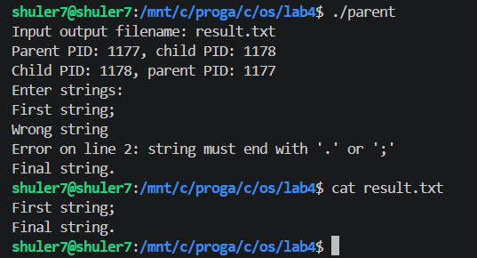
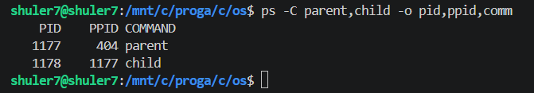
Рисунок 2 — Подтверждение работоспособности программы

5. Выводы
Реализован обмен строками и результатами проверки между родительским и дочерним процессами через отображаемый файл MAP_SHARED и два межпроцессных семафора. Проверочный запуск подтвердил запись корректных строк, передачу сообщений об ошибках, обработку длинных строк и обнаружение завершения ребёнка. Трассировка показала создание и снятие файловых отображений, а проверка процессов подтвердила ожидание ребёнка без оставшегося зомби. Освоены mmap(), управление временем жизни удалённого файла, синхронизация процессов семафорами и освобождение IPC-ресурсов.

